Νόμιμα αναγνωρισμένη επαγγελματική Ομοσπονδία με την υπ’ αριθμ.16/2017 διαταγή του Ειρηνοδικείου Χαλανδρίου, καταχωρημένη στα βιβλία Ομοσπονδιών του Πρωτοδικείου Αθηνών με αριθμό μητρώου 844 και αριθμό βιβλίου συνδικαλιστικών οργανώσεων 6390.
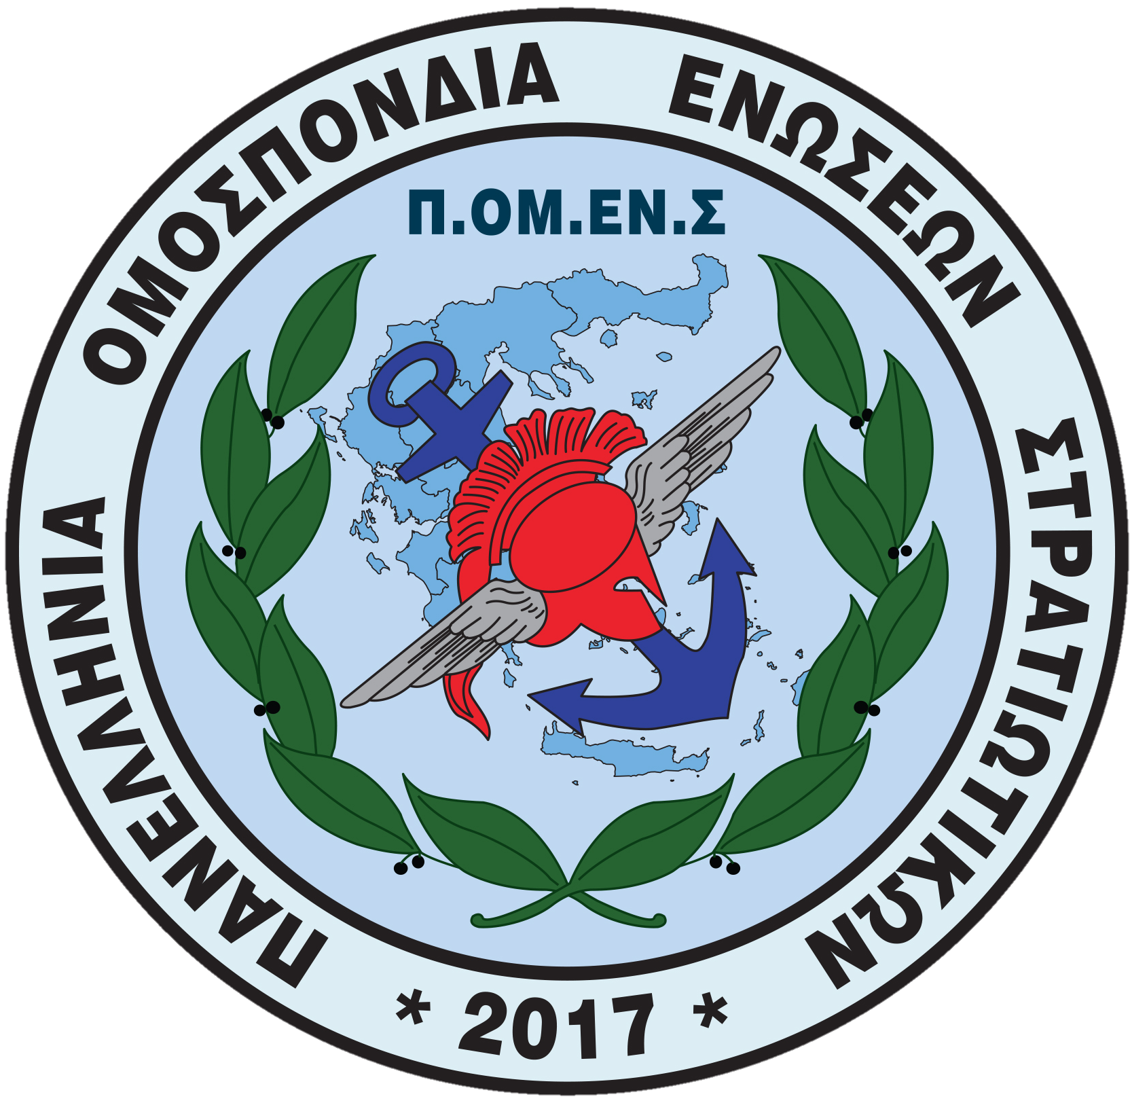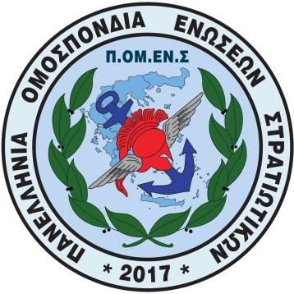

Ηλεκτρονική διεύθυνση: www.pomens.gr – facebook ΠΟΜΕΝΣ

Αθήνα, 24 Μαΐου 2020
Email: info@pomens.gr

Πανελλήνια Ομοσπονδία Ενώσεων Στρατιωτικών
(Π.ΟΜ.ΕΝ.Σ.)
member of

ΑΝΑΚΟΙΝΩΣΗ

Συναδέλφισσες – Συνάδελφοι

Η νεοσυσταθείσα ΠΟΕΣ εξέδωσε μια ανακοίνωση που διεκδικεί βραβεία παγκόσμιας πρωτοτυπίας.

Μέσω της εν λόγω νεοσυσταθείσας Ομοσπονδίας και ενός πρωτότυπου μηχανισμού, κάποιοι διεκδικούν να εισπράξουν σημαντικά ποσά από συναδέλφους, ως δωρεές, για να καταβάλουν υποτίθεται αποζημιώσεις, ομολογώντας με τον τρόπο αυτό την επερχόμενη δικαστική τους καταδίκη.

Για να πάρουμε τα πράγματα από την αρχή, και για όσους ενδεχομένως έχουν μπερδευτεί από τις οβιδιακές μεταμορφώσεις της ΠΟΕΣ, υπενθυμίζουμε ότι η σημερινή ΠΟΕΣ συστήθηκε το έτος 2019 μετά από τη γνωστή τροπολογία (= ντροπολογία), που προστέθηκε στο Ν.4609/2019, εφεύρημα του ΚΚΕ για να αναστήσει συνδικαλιστικά τους «συνομιλητές της».

Πριν από το νόμο αυτό, η αρχική ΠΟΕΣ, που είχε συσταθεί το 2013, είχε καταργηθεί με την υπ’ αριθ. 1310/2019 απόφαση του Εφετείου Αθηνών, καθόσον είχε κριθεί παράνομη, η δε μεταγενέστερη ΠΟΕΣ που συστήθηκε το 2018 με έδρα την Νίκαια – Αγ. Ιωάννη Ρέντη είχε ομοίως καταργηθεί με την υπ’ αριθ. 1371/2019 απόφαση του Πρωτοδικείου Πειραιώς, αφού ομοίως κρίθηκε παράνομη.
Φαίνεται ότι η ΠΟΕΣ κατάφερε ... με την τρίτη να συσταθεί σε νόμιμο συνδικαλιστικό φορέα και επομένως αξίζουν συγχαρητήρια στην επιτυχημένη προσπάθεια, έστω και καθυστερημένα.

Ας δούμε όμως τις παγίδες και ανακρίβειες που υπάρχουν στην ανακοίνωση της σημερινής ΠΟΕΣ.

Στην αρχική δίκη ενώπιον του Συμβουλίου της Επικρατείας, συμμετείχαν το 2013 πρωτοβάθμιες Ενώσεις Στρατιωτικών της Αττικής, Θεσσαλίας, Πελοποννήσου, Ανατολικής Μακεδονίας & Θράκης, Κρήτης, Κεντρικής Μακεδονίας, Δυτικής Μακεδονίας, Ηπείρου και Έβρου, καθώς και φυσικά πρόσωπα. Από αυτούς, άγνωστο πώς, στο Δικαστήριο παραστάθηκαν μόνο η Ένωση Αττικής και συγκεκριμένα φυσικά πρόσωπα. Όλοι οι υπόλοιποι είναι άγνωστο τι απέγιναν.

Στη δεύτερη δίκη ενώπιον του Συμβουλίου της Επικρατείας το 2015 συμμετείχε η τότε ΠΟΕΣ, η Ένωση Αττικής, η Ένωση Ανατολικής Μακεδονίας και Θράκης και φυσικά πρόσωπα.

Πουθενά λοιπόν δεν συμμετείχε η σημερινή ΠΟΕΣ, η οποία συστήθηκε μόλις το 2019. Βέβαια, οφείλουμε να αναγνωρίσουμε ότι ο Πρόεδρος της Ένωσης Αττικής, των διαφόρων ΠΟΕΣ του παρελθόντος και της σημερινής είναι το ίδιο πρόσωπο.

Και συνεχίζουμε:

Η σημερινή ΠΟΕΣ ενημερώνει λοιπόν ότι «Τα στοιχεία των εναγόντων θα βρίσκονται στη διάθεση των περιφερειακών ενώσεων – μελών της Π.Ο.Ε.Σ., στις οποίες μπορείτε να απευθύνεστε για περαιτέρω ερωτήματα και διευκρινήσεις».

Όπως όμως προκύπτει από τις διάφορες ανακοινώσεις της ΠΟΕΣ, οι αγωγές έχουν ασκηθεί τα έτη 2014 και 2016, δηλαδή πριν την δημιουργία της σημερινής ΠΟΕΣ και πριν τη δημιουργία πολλών από τις Ενώσεις της. Πώς είναι δυνατόν τα στοιχεία των εναγόντων (δηλαδή προσωπικά δεδομένα τους) να βρίσκονται στη διάθεση των περιφερειακών ενώσεων – μελών της σημερινής Π.Ο.Ε.Σ.; Δ-1

Η σημερινή ΠΟΕΣ ενημερώνει στη συνέχεια ότι, μετά από συνεννόηση με το δικηγορικό γραφείο που έχει αναλάβει τις συγκεκριμένες αγωγές, «τα μέλη των πρωτοβάθμιων ενώσεων – μελών της ΠΟΕΣ και μόνο αυτά δεν θα καταβάλλουν τα ποσοστά που αναλογούν στην αμοιβή του» ενώ για όσους «δεν είναι μέλη των πρωτοβάθμιων ενώσεων – μελών της Π.Ο.Ε.Σ. η διαδικασία είσπραξης της δικηγορικής αμοιβής, κατά τα οριζόμενα στα συμφωνητικά, θα ακολουθήσει κανονικά». Δ-2

Φαίνεται ότι η νέα, σημερινή ΠΟΕΣ, που όπως εξηγήθηκε ούτε αυτή ούτε τα μέλη της έχουν κάποια σχέση με τις αγωγές των ετών 2014 και 2016, πέτυχαν (!!!) μια «εξαιρετική συμφωνία» με το συγκεκριμένο δικηγορικό γραφείο. Και πάλι αξίζουν συγχαρητήρια, αφού η νεοσύστατη Ομοσπονδία του 2019, χωρίς να έχει συνεισφέρει οτιδήποτε στη συγκεκριμένη διεκδίκηση, κατάφερε και πέτυχε τόσο σημαντικά προνόμια για τα μέλη της !!!.

Φαίνεται ότι το συγκεκριμένο δικηγορικό γραφείο αποφάσισε να «χαρίσει» τις αμοιβές του, αλλά μόνο σε όσους είναι μέλη των Ενώσεων της ΠΟΕΣ. Όλοι οι άλλοι οφείλουν να εκπληρώσουν στο ακέραιο τα συμφωνητικά. Είναι αυτό νόμιμο; Μπορεί, αφού ο κάθε επαγγελματίας σε μια ελεύθερη αγορά τιμολογεί όσο θέλει. Το μεγάλο ερώτημα όμως είναι αν αυτό είναι και ηθικό: να διακρίνεις τους εντολείς – πελάτες σου από το τυχαίο γεγονός της συμμετοχής τους σε Ενώσεις της μίας ή της άλλης Ομοσπονδίας, όταν οι Ενώσεις και οι Ομοσπονδίες αυτές δημιουργήθηκαν χρόνια μετά την κατάθεση των αγωγών, χωρίς να σχετίζονται με τις διεκδικήσεις (π.χ. να έχουν συμβάλει στη διοργάνωση της διεκδίκησης), και όταν, λόγω του υφιστάμενου νομικού πλαισίου, δεν είναι οι εντολείς - φυσικά πρόσωπα αυτά που επιλέγουν την Ομοσπονδία που συμμετέχουν αλλά οι πρωτοβάθμιες Ενώσεις. Για ποιο λόγο λοιπόν να «τιμωρούνται» οι συγκεκριμένοι εντολείς, με τον αποκλεισμό τους από την «δωρεάν» παροχή υπηρεσιών; Δ-3
Στη συνέχεια βέβαια η ανακοίνωση είναι ακόμη πιο αποκαλυπτική: όσοι απαλλάσσονται από τα δικαστικά έξοδα, καλούνται να καταθέσουν δωρεές, με συγκεκριμένη μάλιστα κλιμάκωση: πολλά παίρνεις - πολλά δίνεις, λίγα παίρνεις - λίγα δίνεις. Δικαιολογία για αυτές τις δωρεές είναι το έργο της ... ΠΟΕΣ. Ποιας ΠΟΕΣ όμως; Της σημερινής; Της προηγούμενης; Της προ-προηγούμενης; Αυτό δεν διευκρινίζεται. Δ-4

Υπενθυμίζουμε ότι και η καταργημένη ΠΟΕΣ είχε δημόσια προσκαλέσει σε δωρεές, όταν καταβλήθηκαν τα αναδρομικά στα τέλη του 2018, κάτι που προκάλεσε την παρέμβαση των αρχών και το κλείσιμο του τραπεζικού της λογαριασμού.

Σημειώνοντας ότι η εν λόγω Ομοσπονδία, εισπράττει από τα μέλη του εδώ και μήνες μηνιαία συνδρομή ύψους 1,80 ευρώ, εν κατακλείδι υπάρχει άλλη μια δικαιολογία:
«Η όποια οικονομική σας ενίσχυση να γνωρίζετε ότι θα διατεθεί προκειμένου ικανοποιηθούν συνάδελφοί μας στρατιωτικοί που δικαστικώς αξιώνουν από την Π.Ο.Ε.Σ. 240.000 ευρώ». Δ-5

Η περίφημη όμως αγωγή που έχει ασκηθεί από την ΠΟΜΕΝΣ κατά των Ενώσεων και των Διοικήσεων που προέβησαν στις παράνομες ενέργειες με τη σύσταση Ομοσπονδίας στη Νίκαια, περιλαμβάνει όλους τους Προέδρους και τις Ενώσεις που συμμετείχαν στις εν λόγω διαδικασίες.

Ασφαλώς και δεν περιλαμβάνει την σημερινή ΠΟΕΣ, αφού αυτή είναι μεταγενέστερη Ομοσπονδία. Επομένως, ουδείς αξιώνει δικαστικώς κάτι από την σημερινή ΠΟΕΣ, όπως αναληθώς και παραπλανητικώς γράφεται στην ανυπόγραφη αυτή ανακοίνωση, με σκοπό να «συγκινηθούν» οι στρατιωτικοί.

Βέβαια, οφείλουμε να αναγνωρίσουμε ότι μεταξύ των εναγομένων είναι και ο Πρόεδρος της σημερινής ΠΟΕΣ. Ίσως για κάποιους οι Ενώσεις, οι Ομοσπονδίες, ο συνδικαλισμός εν γένει, να έχει ένα και μόνο όνομα, να είναι προσωπικό «τσιφλίκι».

Εν πάση περιπτώσει, φαίνεται ότι κάποιοι προεξοφλούν τη δικαστική τους ήττα και την υποχρέωση αποζημίωσης, και σπεύδουν να ενισχυθούν οικονομικά για αυτό.

Είναι όμως νόμιμο και ηθικό η ΠΟΕΣ, ως σημερινή Ομοσπονδία, να «καλύψει τα σπασμένα» άλλων σωματείων και φυσικών προσώπων, εφόσον κριθεί από τα δικαστήρια ότι αυτά παρανόμησαν;

Ένα από τα πολλά ερωτήματα που δυστυχώς μένουν αναπάντητα μέχρι σήμερα για όλους τους συναδέλφους.
Για την Εκτελεστική Γραμματεία
Ο Ο
ΠΡΟΕΔΡΟΣ ΓΕΝΙΚΟΣ ΓΡΑΜΜΑΤΕΑΣ

ΔΗΜΗΤΡΙΟΣ ΡΩΤΑΣ ΓΕΩΡΓΙΟΣ ΘΕΟΔΩΡΟΥ
Επγός (ΥΔΚ) Τχης (ΠΖ)

